

东莞城市学院文件

东莞城〔 2024 25 号

关于印发《东莞城市学院中美人才培养计划
“121 双学位项目"学生学籍管理规定（试行）＞
的通知

"
校内各单位：
《中美人才培养计划》“121 双学位项目 是教育部所属中 国教育国际交流协会、中教国际教育交流中心、美国州立大学与

学院协会共同管理的中美双学位项目，特指广东省教育厅批准单 独设置招生代码的《中美人才培养计划》 "121 双学位项目" 。
为进一步加强我校“121，双学位项目”管理，规范项目运行， 促进项目实施，根据广东省教育厅相关通知要求和东莞城市学院 学籍管理等规定，特制定东莞城市学院中美人才培养计划 121 双

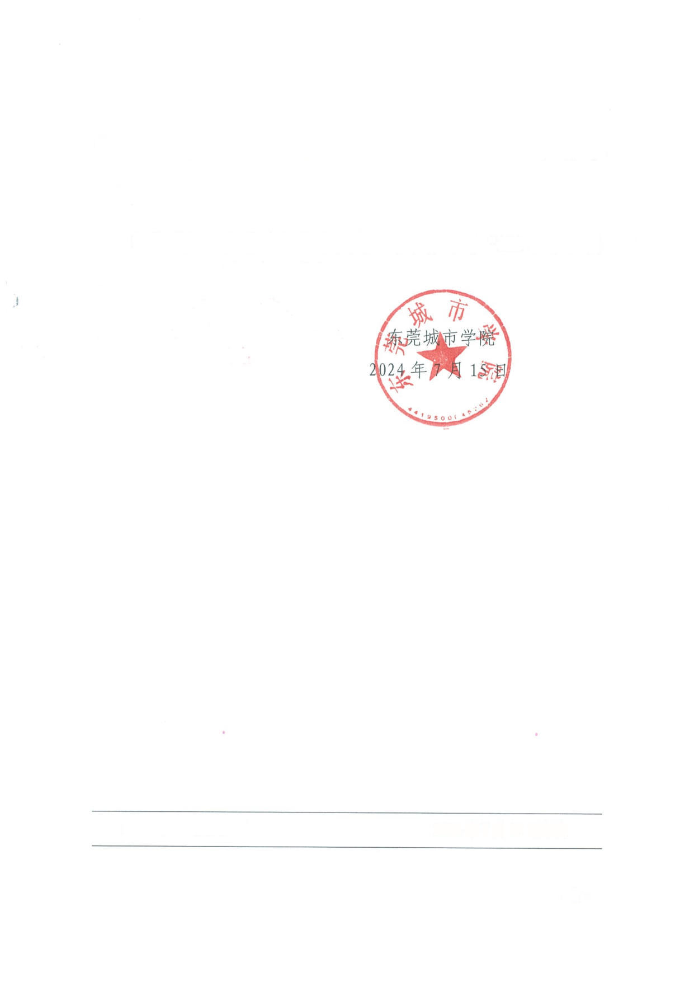

学位项目学生学籍管理规定（试行），现印发给你们，请遵照执
行。

印发明细：东莞城市学院中美人才培养计划 "121 双学位项 目”学生学籍管理规定（试行）

东莞城市学院办公室

2024 年7 月 15 日印发

-2 -



东莞城市学院中美人才培养计划 "121 双学位 项目”学生学籍管理规定（试行）

第一条 本规定适用东莞城市学院与中国教育国际交流协 会、中教国际教育交流中心、美国州立大学与学院协会共同管理
的 "《中美人才培养计划》121 双学位项目”（以下简称 "121 双学位项目" ）内所有专业学生的学籍管理。
第二条学生一旦被 "121 双学位项目" 录取，不能转至东莞
城市学院的其他专业。
第三条“121 双学位项目”本科生学制为四年，按照单独专 业组招生，采取“1+2+1 ”中美联合培养模式。“121 双学位项目"
学生入学后，执行中美高校制定的联合培养方案。其中，第一和
第四学年学生在东莞城市学院修完规定的课程和学分；第二、三 学年学生进入美方合作高校学习并修完规定的课程和学分。
第四条“121 双学位项目”学生修完 "《中美人才培养计划》
121 双学位项目" 中美高校联合培养专业人才培养方案规定的全 部课程，取得规定的总学分，准予毕业，符合中美高校毕业与学 位授予条件的毕业生，由东莞城市学院和美方合作高校分别颁发 学士学位证书，东莞城市学院颁发普通高等学校本科毕业证书。

-3 -

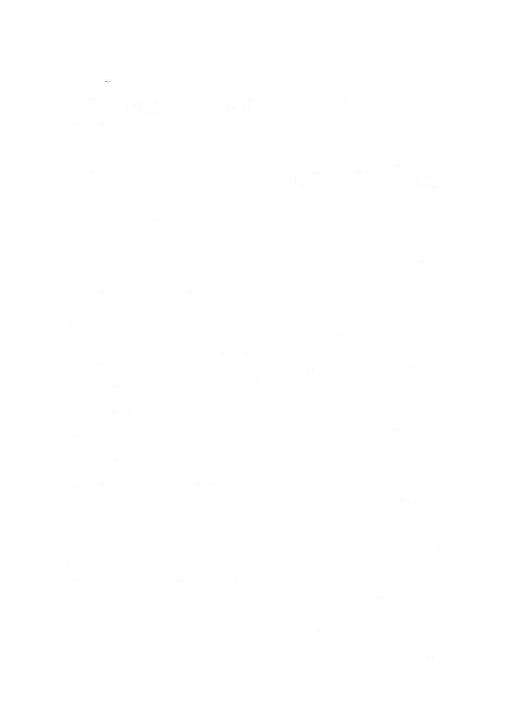

第五条 "121 双学位项目" 学生在东莞城市学院学习完成第一 学年的规定课程后，在第二学年赴美方合作高校学习前，需达到 美国方合作高校的入学条件，获得美方合作高校入学资格。
第六条学生在东莞城市学院学习满 1 学年，学校按照“121 双学位项目”要求对学生进行学业中期审查，达到入学条件，办 理相关手续到美国学习。未能达到入学条件的学生，将在东莞城 市学院继续补修相关课程，延迟美国方合作高校入学时间，直至
满足规定要求方可出国学习。
第七条学生在第二学年、第三学年完成美方合作高校规定 的课程并取得学分后，在第四学年，需返回东莞城市学院，修读
东莞城市学院规定的专业课程。
第八条学生在东莞城市学院学习满 1 年后，在第二学年赴
美方高校学习前，如学生因故（如：重大疾病或意外）等客观原 因无法赴美方合作高校学习，但仍希望获得东莞城市学院的学历
学位的，须向学校教务部递交书面申请，经学校审核通过后，方
可办理学籍异动手续，并退出项目。学籍异动的学生需按照东莞 城市学院普通类专业学籍管理执行相应学分规定，在东莞城市学 院补修本专业剩下课程和学分，延长在东莞城市学院的毕业时 间，直至满足东莞城市学院本专业毕业条件。满足毕业要求总学 分和学位授予条件的学生可获我校授予的本科毕业证书和学士 学位证书。同时，学籍异动学生在完成剩余学年的学分要求时，

-4 -

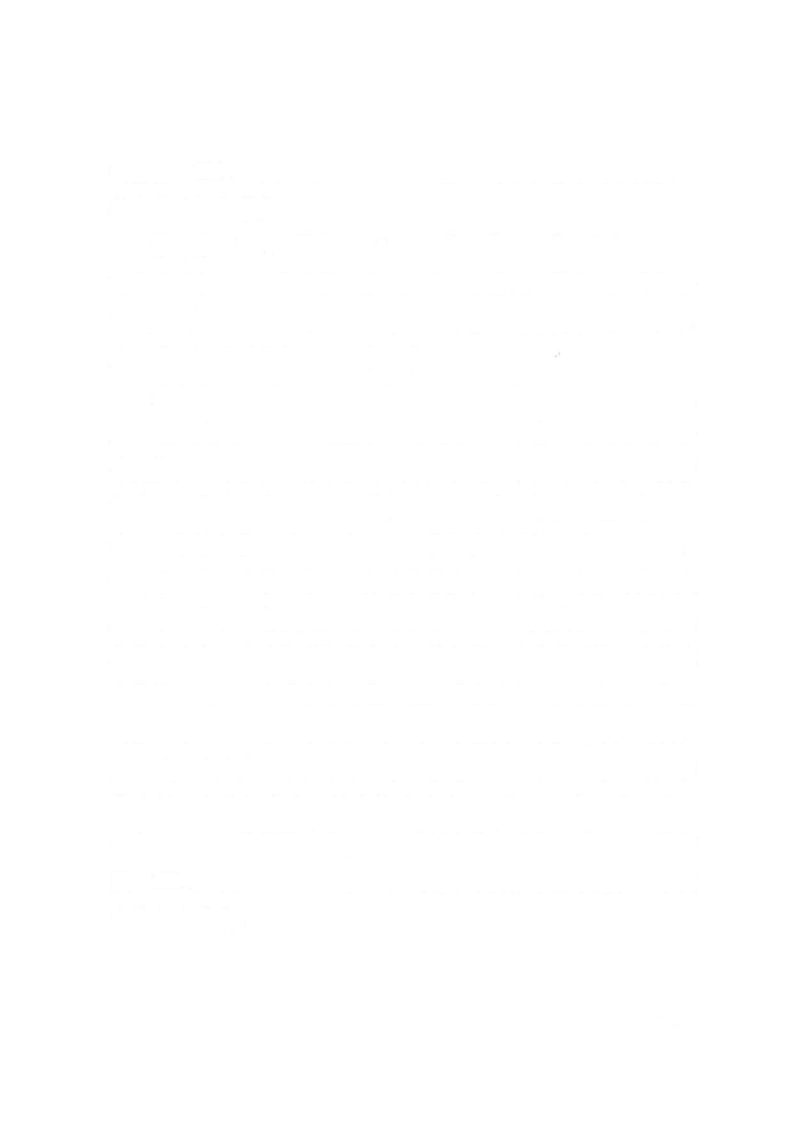

需按照“121 双学位项目”当年入学规定的学费标准向东莞城市 学院缴纳相应学费。
第九条“121 双学位项目" 学生第二学年、第三学年在美方
高校学习期间，如学生暂未能完成美方高校规定课程及取得学分 的，需补修课程学分的，可申请延长在美方合作高校的学习时间， 直至满足规定要求方可返回中国学习。
第十条第二学年、第三学年在美方高校学习期间，如学生 无法适应美国方合作高校教学环境及生活，未能顺利完成美方合 作高校规定课程及取得学分的，并要求返回中国的，如学生仍希 望获得东莞城市学院的学历学位的，须向学校教务部递交书面申 请，经学校审核通过后，方可办理学籍异动手续，并退出项目。 针对第二学年或第三学年，办理学籍异动的学生，学生可凭在美 方合作大学学习期间所获得的课程学分，向东莞城市学院申请课
程学分认定。除认定课程学分外，其余课程的学分需按照东莞城
市学院普通类专业学籍管理执行相应学分规定，在东莞城市学院
补修本专业剩下课程和学分，延迟在东莞城市学院的毕业时间，
直至满足东莞城市学院本专业毕业条件。满足毕业要求总学分和
学位授予条件的学生可获我校授予的本科毕业证书和学士学位
证书。同时，学籍异动学生在完成剩余学年的学分要求时，需按
照“121 双学位项目”当年入学规定的学费标准向东莞城市学院 缴纳相应学费。

-5 -



第十一条 "121 双学位项目”学生除客观原因影响，无法赴
美方合作高校学习可以延期或者申请办理学籍异动手续外，原则
要求该项目学生必须完成美方高校第二、第三学年规定学分；如
因个人原因暂时无法赴美方高校学习，可以申请延期，一次延期
时间为 1 学年，可以申请两次延期；经延期仍然无法赴美方高校
学习，须向东莞城市学院及美方合作高校递交纸质证明材料；如
学生仍希望获得东莞城市学院的学历学位的，须向学校教务部递 交书面申请，经学校审核通过后，方可办理学籍异动手续。此类 学籍异动学生在东城城市学院就读期间，需按照“121 双学位项 目”当年入学规定的学费标准向东莞城市学院缴纳相应学费。
第十二条项目学生学习时间最长为八年，如八年内仍然未
完成学业，将予以退学处理。
第十三条“121 双学位项目"

"

学生在国外学习期间应自觉遵
守所在国和地方法律法规以及外方合作院校的规章制度。
第十四条“121 双学位项目 学生享有东莞城市学院普通本
科学生同等待遇，学校各项奖惩规定与学生管理制度同时适用该 项目学生；学校其他规定与本规定冲突时，以本规定为准。
第十五条本规定自 2024 年招收的《中美人才培养计划》121 双学位项目”普通本科生开始施行。
第十六条本规定解释权归东莞城市学院国际交流合作部和
教务部所有。
"

-6 -

